Утверждено приказом

Директора ООО «Астодевелопмент»

№ _____от____________

Утверждено приказом

Директора ООО «Центр развития Кайрос»

№ _____от____________

**ПРАВИЛА ПРОВЕДЕНИЯ ТВОРЧЕСКОГО КОНКУРСА**

**«МЕСТО, ГДЕ ЖИВЕТ ИСКУССТВО»**

**(далее - Конкурс)**

Настоящий творческий конкурс является публичным конкурсом в том смысле, в каком это понимается в главе 56 Гражданского кодекса Республики Беларусь. Совершение Участником Конкурса действий, указанных в ст. 6 настоящих правил проведения творческого конкурса **«МЕСТО, ГДЕ ЖИВЕТ ИСКУССТВО»** (далее - Правила), означает полное и безоговорочное принятие им всех условий настоящих Правил.

**1. Название конкурса - «МЕСТО, ГДЕ ЖИВЕТ ИСКУССТВО».**

**Миссия конкурса:** формирование современной эстетически цельной визуальной среды через интеграцию новых актуальных художественных практик и форм искусства в городское и жилое пространство: поиск новых форм взаимодействия искусства и public-space; эстетизация современного городского и жилого пространства; развитие современных художественных практик и формирование нового визуального и пластического художественного языка в белорусском искусстве.

**Предмет конкурса:** создание эскизов и воплощение в материале двух уличных арт-объектов, создание двух эскизных проектов для арт-объектов с возможной реализацией 2026-2028.

**2. Территория проведения Конкурса.**

Конкурс проводится на территории Республики Беларусь в Центре современного искусства Кайрос.

**3. Организаторы Конкурса**

Организатор 1 - застройщик жилого комплекса «Новая Боровая» ООО «Астодевелопмент».

Место нахождения Организатора 1: 223053, Республика Беларусь, Минская обл., Минский район, д. Боровая, дом 7, кабинет 4.

Организатор 2 – ООО «Центр развития Кайрос» (далее по тексту – ЦСИ Кайрос).

Место нахождения Организатора 2: 223054, Республика Беларусь, Острошицкий городок, ул. Ленинская, д.86, корп.8 А, ком. 8-14.

(далее совместно именуемые «Организаторы»).

**4. Участники Конкурса**

Участниками Конкурса могут стать:

- дееспособные граждане Республики Беларусь, достигшие возраста 18 лет, проживающие на территории Республики Беларусь во время проведения конкурса. Допускается индивидуальное и групповое участие;

- юридические лица Республики Беларусь.

**5. Сроки проведения Конкурса и определения его победителей (далее - «Срок» или «Сроки»)**:

Конкурс проводится в период с 15 апреля 2025 года по 28 июня 2025 года включительно.

Победители конкурса определяются 27 июня 2025 года и объявляются в срок по 28 июня 2025 включительно.

**6. Ключевые этапы конкурса**

В рамках Конкурса Участникам предстоит создание эскизов и воплощение в материале двух уличных арт-объектов в Арт-квартале жилого комплекса «Новая Боровая», а также поиск визуального решения для двух арт-объектов с возможностью реализации в материале в 2026-2028гг. Далее по тексту именуется как «Паблик-арт».

**Этапы конкурса:**

* **Прием заявок** – с 15 апреля до 21:00 5 мая 2025 года.
* **Конкурсный отбор** – после приема всех заявок (21:00 05.05.2025) и до объявления списка участников.
* **Объявление списка участников** - 7 мая 2025 года оргкомитет объявит участников, отобранных на основании поданных документов.
* **Кураторский интенсив (12–16 мая) в ЦСИ Кайрос** - пятидневная программа для участников конкурса, включающая исследование актуальных тенденций паблик-арта и современного искусства, а также знакомство с локациями будущих инсталляций.
* **Самостоятельная работа (с 17 мая по 17 июня включительно)** - после кураторского интенсива участники самостоятельно продолжат работу над макетами уличных арт-объектов.
* **Передача готовых работ** – не позднее 18 июня все участники передают созданные ими в рамках конкурса работы Организаторам: от одного до четырех макетов (на свое усмотрение).
* **Финальная выставка** - презентация макетов арт-объектов для Арт-квартала. По итогам голосования жюри определятся победители, которые будут объявлены в 14:00 28 июня 2025.

**7. Порядок приема заявок**

Срок подачи заявок: 15 апреля 2025 – 5 мая 2025.

Заявки подаются всеми желающими Участниками в срок до 21:00 5 мая 2025 года посредством заполнения формы на странице конкурса на сайте: [www.2025.a-100art.by](http://www.2025.a-100art.by)

Заявка на участие в конкурсе должна включать в себя следующие данные:

* **Персональный манифест художника**: о чем ваше искусство, почему оно именно такое и чем это обусловлено, что хотите сделать в этой области (минимум 200 слов).
* **Портфолио** (должно включать краткую биографию и важнейшие работы).
* **Визуальный бриф**: лучшие новейшие мировые примеры Паблик-арта современной городской среды (минимум 5 файлов).
* ФИО / Название творческого коллектива с расшифровкой участников
* Электронный адрес (e-mail)
* Номер мобильного телефона с кодом оператора
* Дата рождения
* Год получения диплома и специальность

Победители конкурсного отбора, который Оргкомитет проведет из поданных заявок, будут допущены для участия в конкурсе (далее – «Участник» или «Участники»). Список участников будет объявлен – 7 мая 2025 года.

**8.1. Места инсталляций работ Паблик-арт и требования к ним**

Конкурс проводится для 4 мест установки в Арт-квартале жилого комплекса «Новая Боровая»:

* + 1. Арт-объект №1 - на входе в квартал, перед домом Кубизм, ориентировочный срок реализации в материале – сентябрь 2025. За реализацию этого арт-объекта победителю конкурса выплачивается денежное вознаграждение в размере 10 000 белорусских рублей.

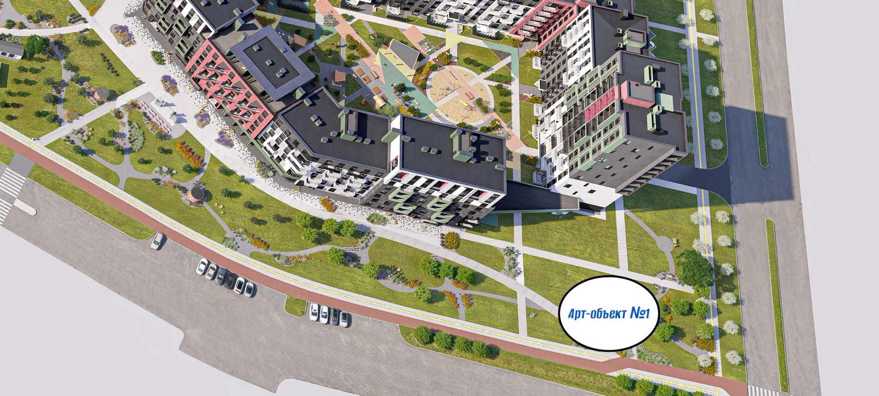

* + 1. Арт-объект №2 в театральном сквере, ориентировочный срок реализации в материале – октябрь 2025. За реализацию этого арт-объекта победителю конкурса выплачивается денежное вознаграждение в размере 20 000 белорусских рублей.

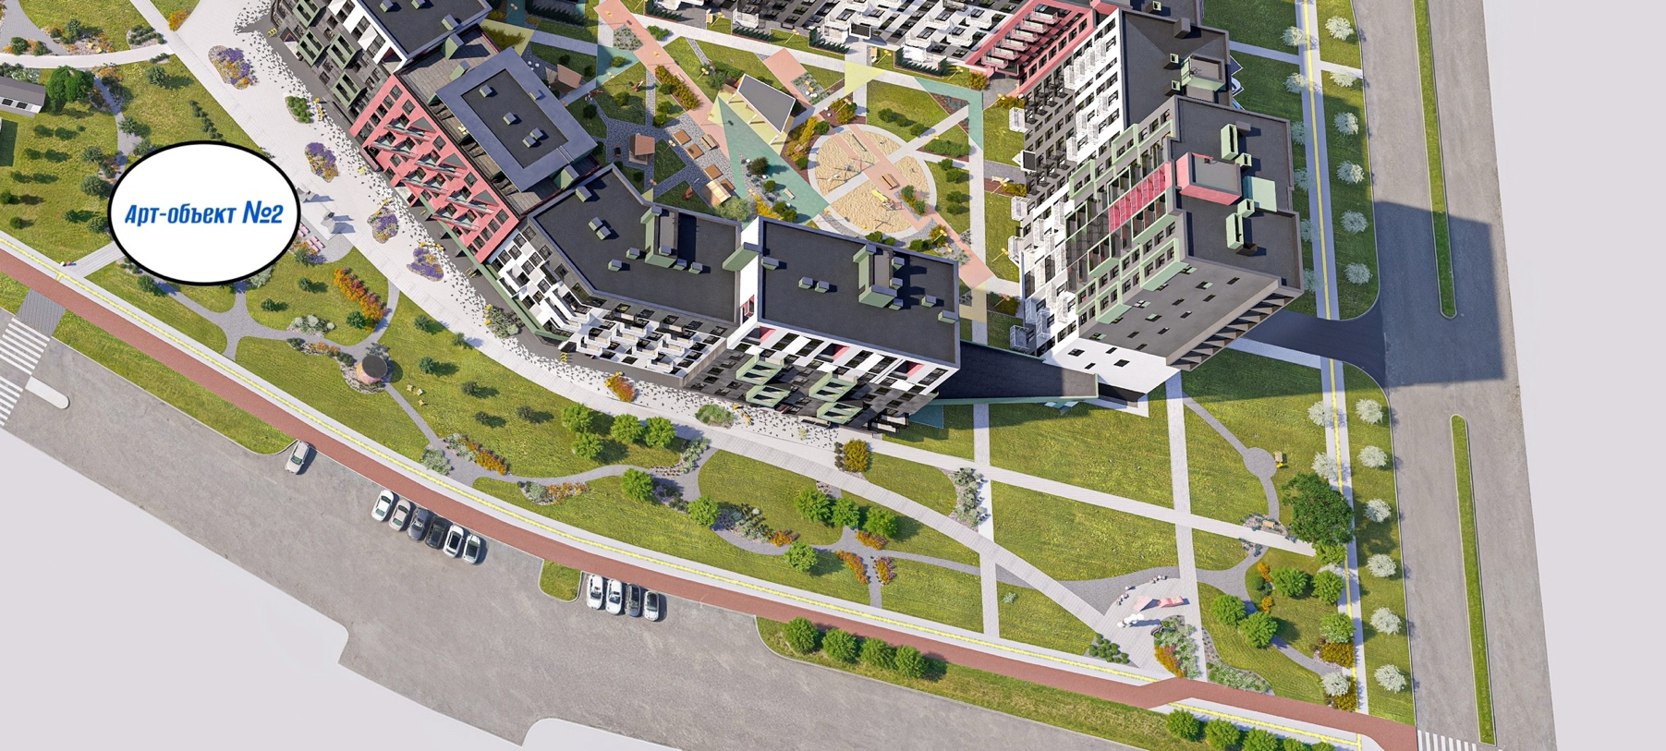

* + 1. Эскиз арт-объекта №3 на литературной̆ площади, планы реализации: 2026-2027гг. По этому арт-объекту конкурс проводится в виде предварительного исследования, без денежного вознаграждения.

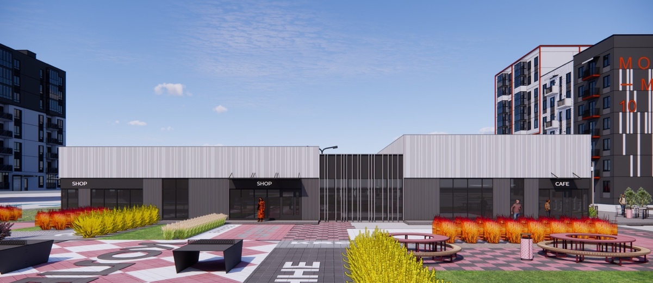

* + 1. Эскиз арт-объекта №4 - визуальной доминанты пешеходного бульвара, планы реализации: 2027-2028гг. По этому арт-объекту конкурс проводится в виде предварительного исследования, без денежного вознаграждения.

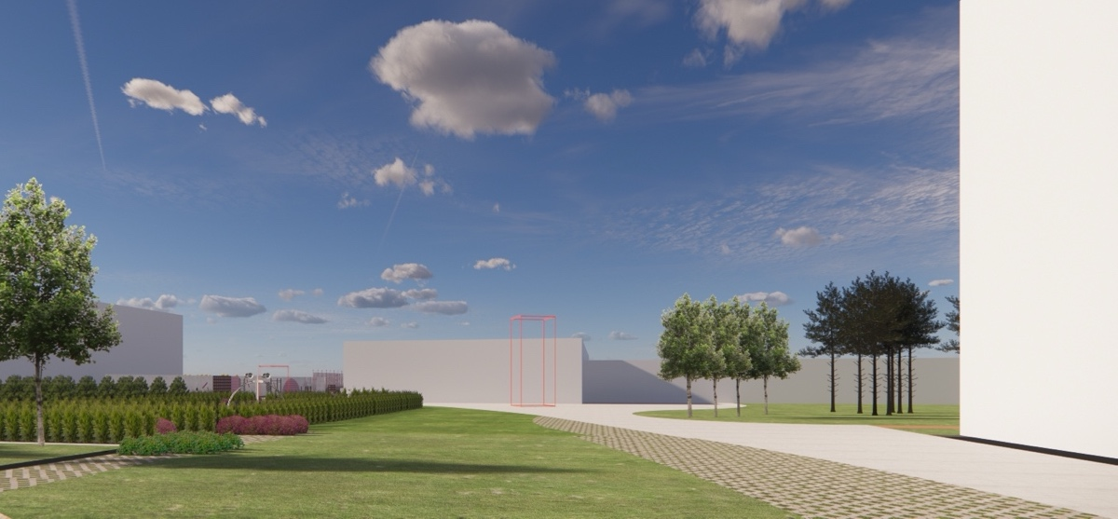

В рамках Конкурса Участники направления Паблик-арт послекураторского интенсива (где будут подробно представлены технические требования к арт-объектам) самостоятельно и за свой счет продолжат работу над Эскизными проектами уличных арт-объектов (от одного до всех четырех по решению Участника).

Эскизный проект (далее по тексту - Проект) должен содержать в себе эскизы будущего арт-объекта, сделанные от руки и/или с помощью компьютерной графики, которые продемонстрируют объёмно-пространственную композицию целиком и в деталях, а также эскизы на фоне окружающей архитектурной застройки. Также Проект должен включать в себя трёхмерную модель (макет) объёмно-пространственной композиции и текстовое сопровождение с описанием концепции, материалов, из которых будет изготавливаться композиция, и плана технических работ по установке композиции в заданной локации.

Проект должен соответствовать миссии и теме Конкурса «Место, где живет искусство» и должен предусматривать возможность его реализации.

Не позднее 18 июня все Участники передают созданные ими Проекты (от одного до четырех на свое усмотрение) Организаторам для финальной выставки и голосования. Передавая Проекты Организаторам, Участник уступает свои имущественные права на них Организатору 1 с момента передачи. Личные неимущественные права сохраняются за автором эскизного проекта.

По итогам голосования Организаторов и участников определятся победители, которые будут объявлены в 14:00 28 июня 2025.

Победителям Конкурса вручается денежное вознаграждение в белорусских рублях по реализованным уличным арт-объектам №1 и №2 в размере 10 000 и 20 000 белорусских рублей соответственно. В случае победы работы, выполненной совместно двумя или более лицами, награда распределяется в соответствии с достигнутым между ними соглашением; копия такого соглашения предоставляется Организатору 1 для правильного осуществления выплаты либо всеми участниками подписывается и предоставляется Организатору 1 заявление, из которого ясно следует порядок выплаты вознаграждения (получатель, размер, банковские реквизиты).

Победители направления Паблик-арт (Арт-объекты №1 и №2) самостоятельно выполняют работы по созданию объекта согласно своему эскизному проекту и на основании договора, который должен быть заключен с Организатором 1 в течение 20 дней с момента объявления Победителей (стоимость материалов и работ субподрядчиков, доставка до места инсталляции, монтажные работы, подготовка места инсталляции – за счет Организатора 1).

Выплата денежного вознаграждения осуществляется в 2 этапа: первые 50% - в течение 15 (пятнадцати) рабочих дней с момента подписания договора с Организатором 1 путем перечисления на банковский счет победителя (победителей); оставшиеся 50% - в течение 15 (пятнадцати) рабочих дней с момента подписания акта сдачи-приемки созданного Арт-объекта на месте инсталляции.

При выплате денежного вознаграждения Организатор 1 удерживает из него сумму необходимых налогов (сборов), комиссий банков и иных выплат (вознаграждений), которые необходимы для соблюдения Организатором 1 законодательства и требований третьих лиц для перечисления денежных средств победителю (победителям).

Доходы, полученные победителем (победителями) в виде денежного вознаграждения, подлежат налогообложению подоходным налогом с физических лиц (иными налогами, сборами) в соответствии с действующим законодательством. Функции налогового агента по исчислению, удержанию и перечислению в бюджет сумм подоходного налога (иных налогов, сборов) исполняет Организатор 1. Организатор 1 перечисляет победителю (победителям) денежное вознаграждение с учётом удержания всех необходимых для уплаты налогов в соответствии с действующим законодательством.

**8.2. К участию в Конкурсе не допускаются следующие работы:**

* плагиат и нарушающие права других авторов
* повторы старых работ участников
* не соответствующие идее, миссии и теме Конкурса
* возбуждающие социальную, расовую, национальную или религиозную ненависть и вражду
* оскорбительные, порочащие честь, достоинство или деловую репутацию каких-либо лиц
* пропагандирующие курение, употребление алкоголя и прочих вредных привычек
* пропагандирующие насилие
* содержащие изображения известных людей, товарные знаки третьих лиц
* содержащие текст, фотографии, изображения, которые могут оскорбить других людей
* являющиеся рекламой, в том числе скрытой
* ссылки на какие-либо интернет-ресурсы
* имеющие порнографическую и/или эротическую направленность
* затрагивающие права и интересы третьих лиц
* не соответствующие законодательству Республики Беларусь.

**9. Кураторский интенсив 12—16 мая 9:00 – 17:00**

**Обязательным к посещению для Участников конкурса является кураторский интенсив** (12–16 мая) в ЦСИ Кайрос,который представляет собойпятидневную программу исследования актуальных тенденций паблик-арта и современного искусства, а также знакомство с локациями будущих инсталляций. Основной целью интенсива является совместный поиск возможностей перехода к новой эстетически цельной визуальной среде. Некоторые элементы программы кураторского интенсива:

* Концепция и места инсталляции Арт-квартала жилого комплекса «Новая Боровая», выезд на место. Социальная антропология жилого комплекса.
* УНОВИС и его влияние на городскую среду белорусских городов
* Уличная скульптура Минска 2020 – 2025 (Новая Боровая, Северный берег, Острошицкий городок). Обсуждение
* Современный паблик-арт и мультимедиа искусство. Культура фестивалей и биеннале. Международные кейсы
* Искусство новых медиа: белорусский контекст
* Воркшоп: художественное мышление и опыт взаимодействия
* Составление майндмэпа и обсуждение концепции
* Дискуссионная площадка

**Спикеры программы кураторского интенсива:**

* Дмитрий Казак, руководитель конкурса
* Анна Центер, директор проекта DEPO
* Лиза Савина, куратор, продюсер, соучредитель Фонда культурных инициатив Sparta
* Андрей Пашев, главный архитектор «А-100 Девелопмент»
* Анастасия Блюр, куратор мультимедиа, руководитель Лаборатории новых медиа Новой сцены Александринского театра
* Екатерина Каленкевич, кандидат искусствоведения, ведущий научный сотрудник Национального художественного музея, куратор

**10. Оргкомитет конкурса и процедура голосования**

Оргкомитет конкурса:

* Дмитрий Казак, руководитель конкурса
* Евгения Вершинина, заместитель руководителя конкурса
* Дмитрий Рейба, заместитель руководителя конкурса

Победители конкурса определяются по наибольшему количеству баллов, полученных в процессе голосования.

**В ГОЛОСОВАНИИ УЧАСТВУЮТ:**

* 4 голоса - Организатора 1 (по усмотрению Организатора 1: сотрудники архитектурно-проектного управления, сотрудники иных отделов и направлений, за исключением лиц, участвующих в Конкурсе)
* 1 голос - Дмитрий Казак, руководитель конкурса
* 1 голос - Лиза Савина, куратор, продюсер, соучредитель Фонда культурных инициатив Sparta
* 1 голос - Анастасия Блюр, куратор мультимедиа, руководитель Лаборатории новых медиа Новой сцены Александринского театра
* 1 голос - Екатерина Каленкевич, кандидат искусствоведения, ведущий научный сотрудник Национального художественного музея, куратор
* 1 голос – средневзвешенные баллы по итогам голосования всех участников

Голосование проводится по четырем номинациям (арт-объект №1, арт-объект №2, эскиз арт-объекта №3, эскиз арт-объекта №4), где каждый вышеперечисленный голос имеет 10, 8, 5, 3, 2 и 1 балл, которые посредством заполнения именной анкеты присваиваются номинантам где 10 – высший балл, а 1 – низший балл. После голосования баллы всех анкет в каждой номинации суммируются и победителем номинации определяется участник, набравший наибольшее количество баллов.

Победители Конкурса будут объявлены на торжественной церемонии награждения в 14:00 28 июня 2025. Также информация о Победителях будет опубликована на сайте конкурса и соцсетях Организаторов.

**Дополнительно в качестве социального исследования и увеличения ценности проводимого конкурса состоится публичное онлайн голосование среди жителей жилого комплекса «Новая Боровая».**

**11. Права, обязанности и ответственность участников Конкурса**

**Участник имеет право:**

* знакомиться с Правилами, размещенными на сайте [www.2025.a-100art.by](http://www.2025.a-100art.by)
* принимать участие в Конкурсе в порядке, определенном настоящими Правилами
* получать информацию об изменениях в Правилах

**Участник обязан:**

* выполнять все условия и требования настоящих Правил
* участвовать в кураторском интенсиве, посещать все мероприятия. В случае посещения менее 80% мероприятий кураторского интенсива без уважительных причин (болезнь, форс-мажор), Организаторы вправе исключить Участника из конкурса
* направлять материалы для участия в Конкурсе в надлежащем качестве, согласно требованиям, которые предъявляют Организаторы
* соблюдать законодательство Республики Беларусь, в частности, не нарушать права и интересы третьих лиц. Участник несет полную ответственность за нарушение прав третьих лиц
* сообщать Организатору 1 об изменении персональных данных, указанных в заявке
* нести все расходы, связанные с участием в Конкурсе, включая, но, не ограничиваясь, расходы за интернет, телефон, расходные материалы, возможные трансферы, проживание и иное
* после участия в кураторском интенсиве, Участник обязан не позднее 18 июня представить на конкурс эскизный проект/проекты. В случае непредставления эскизного проекта Участник исключается из Конкурса
* принимать участие в интервью об участии в Конкурсе, в том числе для радио и телевидения, а равно для иных средств массовой информации, а также в фото- и видеосъемках, проводимых Организаторами, при этом Участник разрешает использование его имени и изображения Организаторами в рекламных целях, связанных с Конкурсом
* заключить договор в случае признания его победителем Конкурса
* сохранять строгую конфиденциальность информации, полученной в ходе проведения Конкурса, в том числе, но не исключительно в отношении суммы денежных средств, определённых Организатором 1 для реализации объёмно-пространственной композиции (арт-объекта), и принять все возможные меры, чтобы предохранить полученную информацию от разглашения.

Не является Конфиденциальной информация, которая: была на законном основании раскрыта на момент раскрытия такой информации, либо является общеизвестной и публично доступной либо раскрывается Организатором без ограничений.

Передача конфиденциальной информации третьим лицам, опубликование или иное разглашение такой информации, в том числе в СМИ, Участником может осуществляться только с письменного согласия Организатора 1.

Ответственность Участника определяется в размере прямого реального ущерба, понесенного Организатором 1 в результате действий Участника. Помимо взыскания прямого реального ущерба Организатор 1 вправе потребовать, а Участник обязан уплатить за каждый факт нарушения, повлекшего раскрытие конфиденциальной информации, штраф в размере 100 базовых величин.

Участник Конкурса несет ответственность за достоверность предоставленной персональной информации. Указанные Участником данные должны быть подтверждены документально по запросу Организатора 1. Отказ от документального подтверждения данных влечет исключение отказавшегося лица из списка участников или финалистов конкурса.

В случае если Организатор 1 понес убытки в связи с нарушением Участником Правил, Участник возмещает Организатору 1 понесенные убытки.

**12. Права и обязанности Организаторов**

**Организаторы Конкурса имеют право:**

* размещать рекламные и иные материалы о Конкурсе
* проводить и публиковать интервью с участниками и победителями
* производить фото- и видеосъемку Участников/победителей, а также размещать тексты интервью, фотографии и видеоматериалы с участием победителей в сети Интернет, в средствах массовой информации и иных информационных ресурсах
* не возвращать конкурсные работы и материалы Участнику по завершении Конкурса
* отстранить Участника от участия в Конкурсе на любом этапе проведения Конкурса в случае нарушение Участником Правил
* вносить изменения в настоящие Правила, в том числе изменять сроки проведения Конкурса

**Организаторы обязаны:**

* соблюдать права и законные интересы Участников
* не нарушать права третьих лиц
* соблюдать политику конфиденциальности в отношении персональных данных Участников, предусмотренную п.13 Правил

**13. Политика конфиденциальности и условия обработки персональных данных Участников**

Организаторы собирают, обрабатывают и хранят персональные данные Участника, указанные им при подаче заявки на Конкурс.

Данные используются Организаторами в следующих целях:

* для идентификации Участников
* для связи с Участником, в том числе в целях направления уведомлений, информационных и рекламных сообщений, касающихся и/или связанных с Конкурсом
* передачи данных для голосования
* доведение до всеобщего сведения в любой форме следующей информации: фамилия, имя, отчество, сведения о роде занятий, предыдущей творческой деятельности, месте проживания, учёбы и/или работы, занимаемой должности, фотографии творческих работ, портретную фотографию участника

Участник, подавая заявку на Конкурс, дает согласие на сбор, обработку и хранение своих персональных данных, указанных при подаче Заявки, а также на распространение данных, указанных выше.

Безопасность персональных данных, которые обрабатываются Организаторами, обеспечивается путем реализации правовых, организационных и технических мер, необходимых для защиты персональной информации Участника от неправомерного или случайного доступа, уничтожения, изменения, блокирования, копирования, распространения, а также от иных неправомерных действий третьих лиц.

Обработка персональных данных Участника осуществляется без ограничения срока, любым законным способом, в том числе в информационных системах персональных данных с использованием средств автоматизации или без использования таких средств.

Персональные данные не передаются третьим лицам за исключением случаев:

* когда информация размещена участником в открытом доступе
* когда передача данных прямо разрешена участником
* по требованию государственных органов в случаях и порядке, предусмотренных действующим законодательством

Участник дает согласие на использование, публикацию своих образов на сайте, а также в других средствах массовой информации и/или интернет-ресурсах при анонсировании и публикации отчетных рекламных и редакционных материалов о Конкурсе.

Участник подтверждает, что предоставленные им на Конкурс фотографии и изображения, а также фотографии, сделанные Организаторами в момент фотосъемки Участника, могут быть использованы Организаторами Конкурса любыми способами без территориальных, временных и иных ограничений, в том числе в рекламных целях, без получения дополнительного согласия Участника и без выплаты ему какого-либо вознаграждения за это.

Подача заявки Участником означает согласие с настоящей Политикой конфиденциальности и условиями обработки персональных данных Участников.

**14. Прочие условия.**

14.1. Лицо, принявшее участие в Конкурсе, считается ознакомленным с настоящими Правилами и согласным с условиями настоящих Правил.

14.2. Если на Конкурс не было подано ни одной заявки (заявления), либо заявка (заявление) подана только одним участником, либо явился только один участник, либо никто не явился, либо в иных случаях, установленных законодательными актами и настоящими правилами, Конкурс признаётся несостоявшимся.

14.3. Участники Конкурса знакомятся с настоящими Правилами и сроками проведения Конкурса в электронном виде в Интернете на сайте https://a-100art.by/. Организаторы оставляет за собой право размещать дополнительную рекламную информацию о Конкурсе.

14.4. Организаторы не несут ответственности за технические сбои на сайте https://a-100art.by/ и в социальной сети Instagram https://www.instagram.com/a100art.by/?hl=ru, возникшие по причинам, не связанным с действиями (бездействиями) Организаторов.

14.5. В случае уклонения от заключения договора одной из сторон другая сторона вправе обратиться в суд с требованием о понуждении заключить договор, а также о возмещении убытков, причиненных уклонением от его заключения.

14.6. В случае отказа Победителя от заключения договора, невозможности реализации проекта по обстоятельствам, не зависящим от Организаторов или Участников (например, невозможность получения согласования государственных органов), Организаторами может быть принято решение о реализации эскизного проекта, занявшего 2-ое место, в аналогичном случае – 3-е место.

14.7. Участник соглашается с тем, что Организатор 1 оставляет за собой право отказать Победителю в выдаче приза в случае нарушения Участником Конкурса положений настоящих Правил, а также в иных случаях, предусмотренных действующим законодательством Республики Беларусь.